Итоговая контрольная работа. История Древнего мира 5 класс.
1 вариант
Инструкция:
Работа рассчитана на 40 минут
Внимательно прочитайте каждый вопрос.
Выберите правильный вариант ответа в части 1 и обведите соответствующую букву

Часть 1. Выберите правильный ответ (1 балл за каждый правильный ответ)
- Как называется наука, изучающая прошлое по вещественным источникам?

А) Археология
Б) Этнография
В) География
Г) Хронология

2. Что такое родовая община?
А) Группа людей, живущих в разных местах и связанных родственными узами.
Б) Коллектив кровных родственников, совместно владеющих имуществом и ведущих хозяйство.
В) Группа людей, занимающихся одним и тем же ремеслом.
Г) Объединение нескольких племен.
3. Где возникли первые государства?

А) В Европе
Б) В Африке
В) В Азии
Г) В Австралии

4. Кто такие фараоны?

А) Жрецы в Древнем Египте
Б) Правители в Древнем Египте
В) Воины в Древнем Египте
Г) Писатели в Древнем Египте

5. Какой народ изобрел письменность?

А) Древние греки
Б) Древние римляне
В) Древние египтяне
Г) Шумеры

6. Кто такие патриции в Древнем Риме?

А) Рабы
Б) Крестьяне
В) Богатые землевладельцы
Г) Воины

7. Что такое полис?

А) Город-государство в Древней Греции
Б) Деревня в Древней Греции
В) Торговая площадь в Древней Греции
Г) Храм в Древней Греции

8. Как называются Олимпийские игры в Древней Греции?

А) Состязания в честь бога Зевса
Б) Состязания в честь бога Посейдона
В) Состязания в честь бога Аполлона
Г) Состязания в честь богини Афины

9. Иллюстративное задание: посмотрите на изображение. Как называлось это сооружение в Древнем Риме?

А) Пантеон
Б) Колизей
В) Форум
Г) Термы

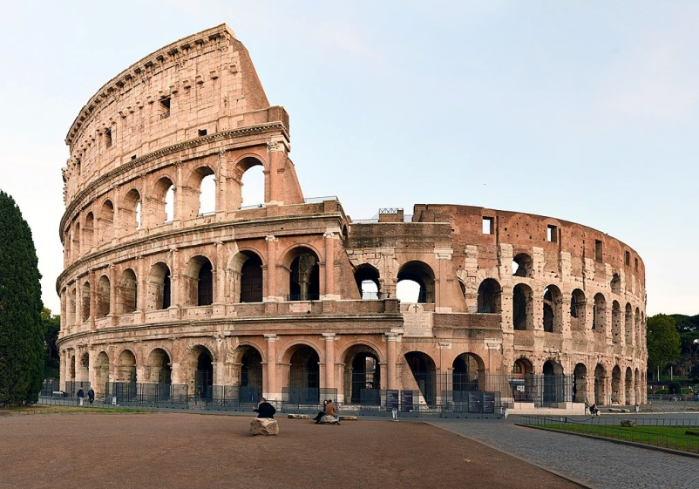

10. Как звали первого императора Рима?

А) Юлий Цезарь
Б) Нерон
В) Август
Г) Константин

11. Какая река была особенно важна для Древней Индии?

А) Нил
Б) Хуанхэ
В) Инд
Г) Тигр

12. Какое изобретение приписывают финикийцам?

А) Колесо
Б) Алфавит
В) Бумага
Г) Порох

Инструкция:
Внимательно прочитайте каждый вопрос.
В части 2 дайте развернутые ответы на вопросы.
Часть 2. Ответьте на вопросы (4 балла за каждый правильный ответ)

1. Опишите основные занятия древних египтян. Какое значение имел Нил для их жизни?

2. Что такое демократия? Где она впервые возникла?

Итоговая контрольная работа. История Древнего мира 5 класс.
2 вариант
Инструкция:
Работа рассчитана на 40 минут
Внимательно прочитайте каждый вопрос.
Выберите правильный вариант ответа в части 1 и обведите соответствующую букву
Часть 1. Выберите правильный ответ (1 балл за каждый правильный ответ)
1. Что изучает история?

А) Современные события
Б) Прошлое человечества
В) Будущее человечества
Г) Природные явления

2. Как назывался первый металл, из которого люди научились делать орудия труда?
А) Железо
Б) Медь
В) Бронза
Г) Золото
3. Что такое государство?
А) Объединение людей, живущих на одной территории и подчиняющихся общей власти.
Б) Группа родственников, живущих вместе.
В) Объединение ремесленников.
Г) Религиозная организация.
4. Кто такие жрецы?

А) Правители в Древнем Египте
Б) Воины в Древнем Египте
В) Служители богов
Г) Писатели в Древнем Египте

5. Что такое иероглифы?

А) Буквы в Древней Греции
Б) Буквы в Древнем Риме
В) Знаки письма в Древнем Египте
Г) Числа в Древнем Египте

6. Кто такие плебеи в Древнем Риме?
А) Рабы
Б) Свободные граждане, не принадлежащие к знати
В) Богатые землевладельцы
Г) Воины
7. Что такое акрополь?
А) Торговая площадь в Древней Греции
Б) Укрепленная часть города в Древней Греции
В) Деревня в Древней Греции
Г) Храм в Древней Греции
8. Кто такие гладиаторы в Древнем Риме?

А) Рабы, сражавшиеся на арене
Б) Воины, охранявшие императора
В) Богатые землевладельцы
Г) Правители провинций

9. Иллюстративное задание: посмотрите на изображение. Как называлась эта река, на берегах которой возникла древнеегипетская цивилизация?
А) Тигр Б) Евфрат В) Нил Г) Инд
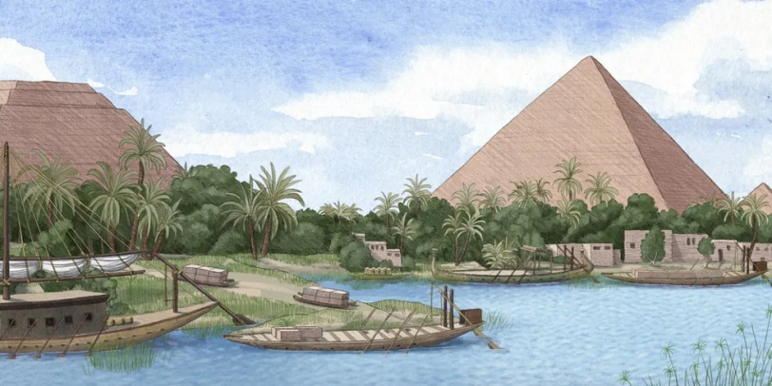
10. Кто такой Юлий Цезарь?
А) Первый император Рима
Б) Знаменитый римский полководец и политик
В) Римский философ
Г) Римский поэт
11. Что такое Великая Китайская стена?
А) Дворец императора
Б) Храм
В) Оборонительное сооружение
Г) Торговый путь
12. В каком государстве правил царь Хаммурапи?
А) В Древней Индии
Б) В Древнем Египте
В) В Вавилоне
Г) В Древнем Китае
Инструкция:
Внимательно прочитайте каждый вопрос.
В части 2 дайте развернутые ответы на вопросы.
Часть 2. Ответьте на вопросы (4 балла за каждый правильный ответ)

1. Опишите основные занятия древних греков. Какое значение имело море для их жизни?

2. Что такое республика? Где она впервые возникла?

Критерии выставления отметок:

"5": 24-28 баллов
"4": 20-23 баллов
"3": 12-19 баллов
"2": Менее 12 баллов

Правильные ответы:

Вариант 1

Часть 1: 1 - А, 2 - Б, 3 - В, 4 - Б, 5 - Г, 6 - В, 7 - А, 8 - А, 9 - Б, 10 - В, 11 - В, 12 - Б
Часть 2:
1. Древние египтяне занимались земледелием, скотоводством, ремеслами (гончарство, ткачество, обработка металлов), торговлей. Нил был источником жизни, обеспечивал плодородие почвы, использовался для орошения полей и судоходства.
2. Демократия – это форма правления, при которой власть принадлежит народу. Она впервые возникла в Древней Греции, в Афинах.

Вариант 2

Часть 1: 1 - Б, 2 - Б, 3 - А, 4 - В, 5 - В, 6 - Б, 7 - Б, 8 - А, 9 - В, 10 - Б, 11 - В, 12 - В
Часть 2:
1. Древние греки занимались земледелием (выращивали оливки, виноград), скотоводством, ремеслами (гончарство, ткачество, кораблестроение), торговлей, мореплаванием. Море было важным источником пищи, обеспечивало связь между городами, позволяло торговать с другими странами.
2. Республика – это форма правления, при которой власть избирается народом на определенный срок. Она впервые возникла в Древнем Риме.

